Active Directory
Alumnos:
Importante: Todas las máquinas tendrán adaptadores de red configurados como red interna (salvo el router)

Tenemos una empresa denominada FP, con dominio interno de la empresa FP.local, que pretende implantar Active Directory para la administración centralizada de su organización.

Esta sede central tendrá las siguientes restricciones de direccionamiento:
- La dirección de red disponible para toda la red interna de la empresa y sus subredes será: 172.20.0.0/16
- Se pondrá en marcha un Windows Server que realizará las funciones de Router, cortafuegos y DHCP. Su IP será la última de la subred.
- Los servidores empezarán por la última IP de la subred disponible (la anterior al Router).
- Será necesario disponer de un controlador de dominio secundario que prevenga de posibles fallos del principal.
- Los clientes empezarán por la primera IP de la subred (tendrán direccionamiento mediante DHCP en el controlador de dominio secundario.

Por otro lado, la empresa cuenta con los siguientes departamentos:
- Administración. 12 equipos y 1 impresora
- Hardware: 20 equipos
- Software: 40 equipos
- Servidores: Los que sean necesarios según lo solicitado y, además:
  - Servidor web y ftp. Este servidor atenderá peticiones del dominio mifp.com (configurar DNS también), deberás modificar la página por defecto para que se vea que es del grupo y dar acceso FTP.
  - Servidor de almacenamiento (mismo que el controlador de dominio secundario). Crear nuevo disco y dentro una carpeta denominada FP con una carpeta por departamento. Solo tendrán acceso (con Control total) los miembros del departamento y administración.

Se pide:
- Poner en marcha los servidores necesarios para el funcionamiento de la empresa según el enunciado
- Configurar adecuadamente la red y sus servicios
- Elaborar y adjuntar a la práctica un mapa de red lógico
- Crear los objetos necesarios en Active Directory para representar los departamentos de la empresa, grupos, permisos,....
- Poner en marcha un cliente con Windows 10 en cada departamento
- Crea 2 usuarios por departamento (tú serás administrador del dominio)
Primero resolvemos el ejercicio en papel para saber los rangos con los que vamos a tener que trabajar.

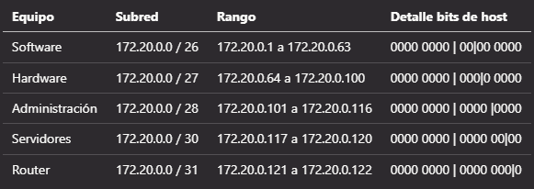

Como se peticionaba en el enunciado, los servidores (Web y FTP, almacenamiento y backup) están en la última subred justo antes del router.
Aquí podemos ver el mapa de red:
